- Базовые арифметические операции
В таблице 1.1 представлен протокол тестирования «Проверка базовых операций».
Таблица 1.1 – Протокол тестирования «Проверка базовых операций»
Поле | Описание
Даты тестирования | 17.10.2026
Приоритет | Высокий
Название тестирования | Проверка базовых операций
Резюме испытания | Необходимо добиться корректной работы программы при вводе операторов +, -, x, / в одной строке с учетом приоритета операций
Шаги тестирования | Ввести выражение и нажать =
Данные тестирования | 10 + 5 - 2 x 3 / 3
Ожидаемый результат | Вывод числа 13
Фактический результат | Вывод числа 13
На рисунках 1.1 – 1.2 представлен результат проверки базовых операций
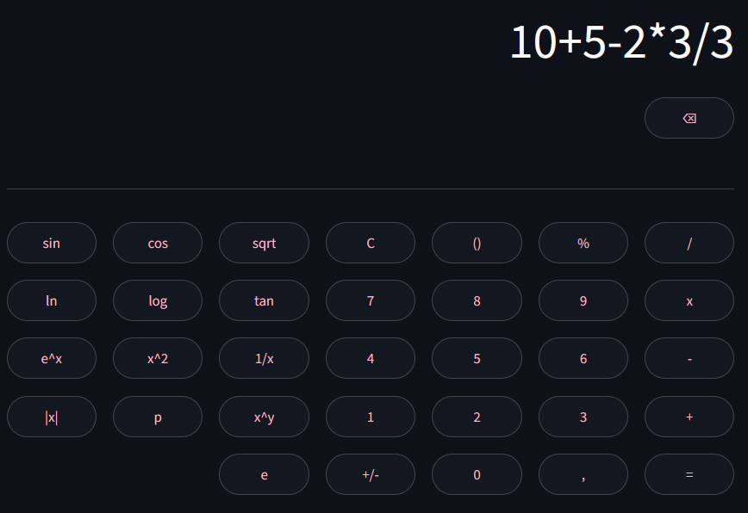
Рисунок 1.1 – Ввод арифметического выражения
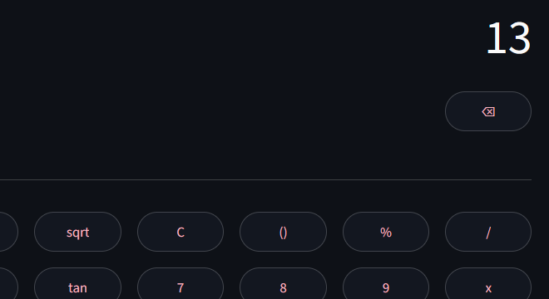
Рисунок 1.2 – Вывод корректного результата
В таблице 2.1 представлен протокол тестирования «Проверка деления на ноль».
Таблица 2.1 – Протокол тестирования «Проверка деления на ноль»
Поле | Описание
Даты тестирования | 17.10.2026
Приоритет | Высокий
Название тестирования | Проверка деления на ноль
Резюме испытания | Необходимо добиться корректной работы программы при делении на нуль
Шаги тестирования | Ввести некорректное выражение и нажать =
Данные тестирования | 5 / 0
Ожидаемый результат | Сообщение «Деление на 0»
Фактический результат | Выводятся соответствующие сообщения об ошибках, приложение не зависает
На рисунках 2.1 – 2.2 представлен результат обработки ошибки
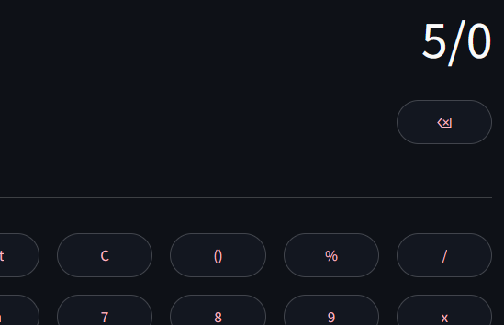
Рисунок 2.1 – Ввод деления на ноль
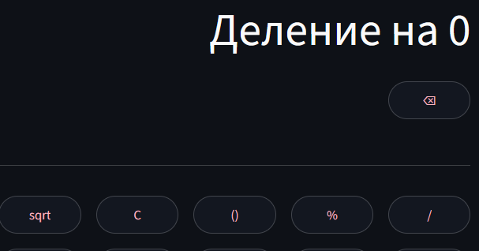
Рисунок 2.2 – Вывод сообщения «Деление на 0»
В таблице 3.1 представлен протокол тестирования «Проверка управления вводом».
Таблица 3.1 – Протокол тестирования «Проверка управления вводом»
Поле | Описание
1 | 2
Даты тестирования | 17.10.2026
Приоритет | Средний
Название тестирования | Проверка управления вводом
Резюме испытания | Необходимо добиться корректной работы программы при нажатии на кнопки «Стереть» и «Очистить всё»

Продолжение таблицы 3.1
1 | 2
Шаги тестирования | 1. Ввести 123  2. Нажать ⌫ (backspace)  3. Нажать C
Данные тестирования | Ввод 123, удаление, полная очистка
Ожидаемый результат | 0
Фактический результат | 0
На рисунках 3.1 – 3.2 представлен результат управлении строкой ввода
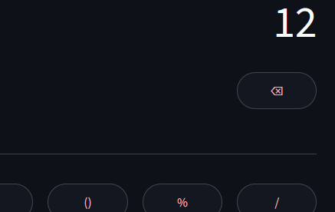
Рисунок 3.1 – Ввод числа и нажатие ⌫
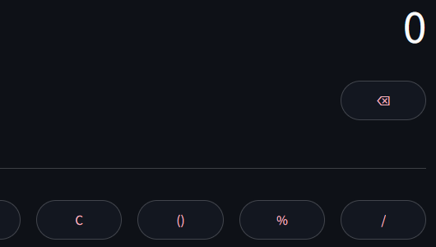
Рисунок 3.2 – Очистка поля кнопкой C
В таблице 4.1 представлен протокол тестирования «Проверка десятичных дробей».
Таблица 4.1 – Протокол тестирования «Проверка десятичных дробей»
Поле | Описание
Даты тестирования | 17.10.2026
Приоритет | Средний
Название тестирования | Проверка десятичных дробей
Резюме испытания | Необходимо добиться корректной работы программы при вводе запятой, смены знака и авто-скобок
Шаги тестирования | 1. Ввести 1 , 5 + 1
Данные тестирования | 1.5 + 1
Ожидаемый результат | 2.5
Фактический результат | 2.5
На рисунках 4.1 – 4.2 представлен результат проверки запятой
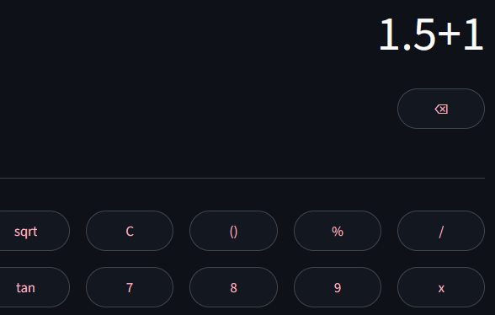
Рисунок 4.1 – Использование запятой
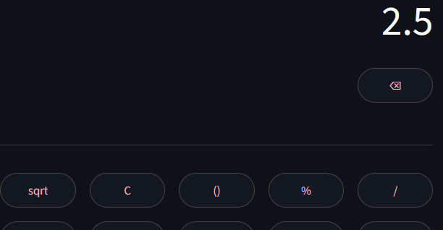
Рисунок 4.2 – Корректный вывод
В таблице 5.1 представлен протокол тестирования «Проверка вычисления процентов»
Таблица 5.1 – Протокол тестирования «Проверка вычисления процентов»
Поле | Описание
Даты тестирования | 17.10.2026
Приоритет | Средний
Название тестирования | Проверка вычисления процентов
Резюме испытания | Необходимо добиться корректной работы программы при переводе последнего числа в сотые доли с помощью операции процента
Шаги тестирования | Ввести 50 + 10 нажать % и =
Данные тестирования | 50 + 10%
Ожидаемый результат | 50.1
Фактический результат | 50.1
На рисунках 5.1 – 5.2 представлен результат перевода последнего числа в сотые доли
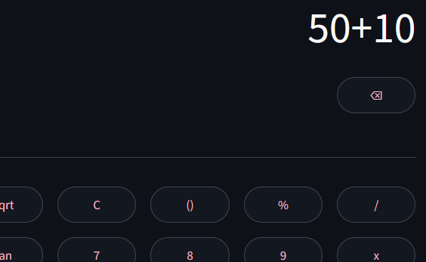
Рисунок 5.1 – Ввод выражения
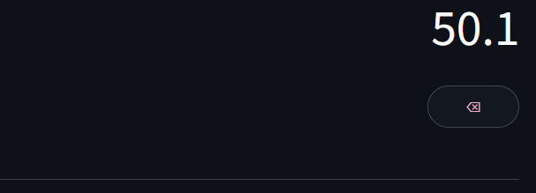
Рисунок 5.2 – Вывод результата 50.1
В таблице 6.1 представлен протокол тестирования «Проверка корректной работы оператор cos»
Таблица 6.1 – Протокол тестирования «Проверка корректной работы оператор cos»
Поле | Описание
1 | 2
Даты тестирования | 17.10.2026
Приоритет | Низкий (специфичная функция)
Название тестирования | Проверка корректной работы оператор cos
Резюме испытания | Необходимо добиться корректной работы программы при нажатии на кнопки cos (в радианах)
Шаги тестирования | Нажать cos, ввести 0, нажать () и =
Данные тестирования | cos(0)
Ожидаемый результат | 1
Продолжение таблицы 6.1
1 | 2
Фактический результат | 1
На рисунках 6.1 – 6.2 представлен результат проверки кнопки cos
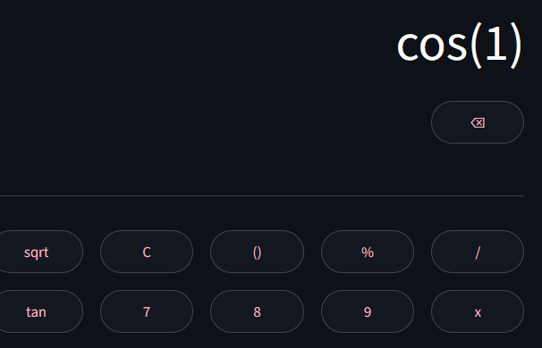
Рисунок 6.1 – Ввод тригонометрической функции
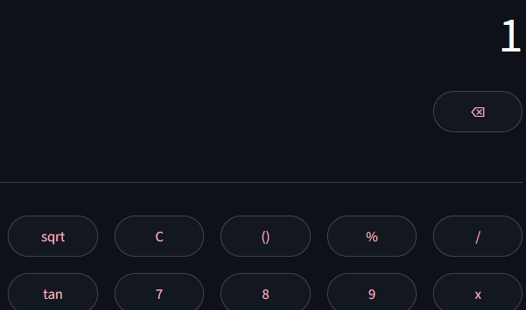
Рисунок 6.2 – Вывод корректного значения
В таблице 7.1 представлен протокол тестирования «Проверка работы оператора логарифм»
Таблица 7.1 – Протокол тестирования «Проверка работы оператора логарифм»
Поле | Описание
1 | 2
Даты тестирования | 17.10.2026
Продолжение таблицы 7.1
1 | 2
Приоритет | Низкий
Название тестирования | Проверка работы оператора логарифм
Резюме испытания | Необходимо добиться корректной работы программы при нажатии на кнопки log
Шаги тестирования | log ввести 100 закрыть () и =
Данные тестирования | log(100)
Ожидаемый результат | 2
Фактический результат | 2
На рисунках 7.1 – 7.2 представлен результат проверки кнопок log
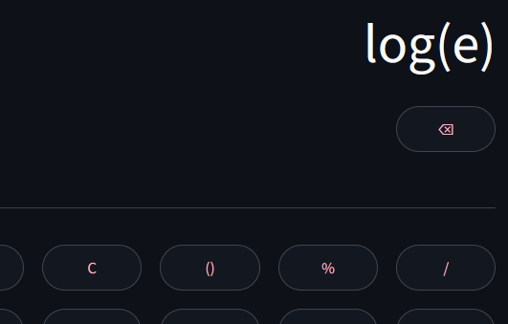
Рисунок 7.1 – Ввод логарифмов
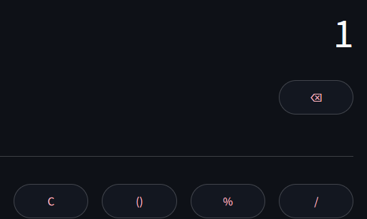
Рисунок 7.2 – Вывод корректных значений
В таблице 8.1 представлен протокол тестирования «Проверка корректной работы оператора корень»
Таблица 8.1 – Проверка корректной работы оператора корень
Поле | Описание
Даты тестирования | 17.10.2026
Приоритет | Средний
Название тестирования | Проверка корректной работы оператора корень
Резюме испытания | Необходимо добиться корректной работы программы при нажатии кнопок sqrt
Шаги тестирования | Нажать sqrt ввести 9 нажать () и =
Данные тестирования | sqrt(9)
Ожидаемый результат | 3
Фактический результат | 3
На рисунках 8.1 – 8.2 представлен результат проверки кнопок sqrt
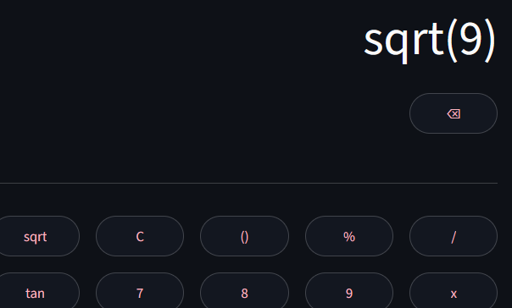
Рисунок 8.1 – Ввод степеней и корней
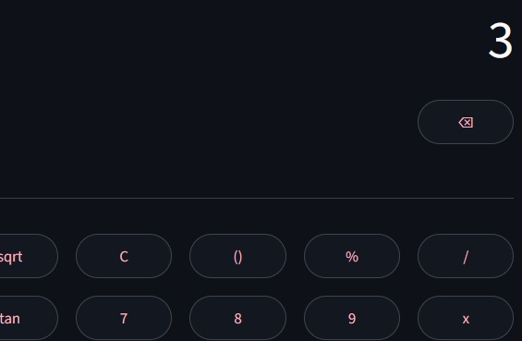
Рисунок 8.2 – Вывод результата 25 и 3
В таблице 9.1 представлен протокол тестирования «Проверка корректной работы операции модуль»
Таблица 9.1 – Проверка корректной работы операции модуль
Поле | Описание
Даты тестирования | 17.10.2026
Приоритет | Низкий
Название тестирования | Проверка корректной работы операции модуль
Резюме испытания | Необходимо добиться корректной работы программы при нажатии кнопки | |
Шаги тестирования | Нажать |x| ввести -5 нажать () и =
Данные тестирования | abs(-5)
Ожидаемый результат | 5
Фактический результат | 5
На рисунках 9.1 – 9.2 представлен результат проверки кнопок |x|
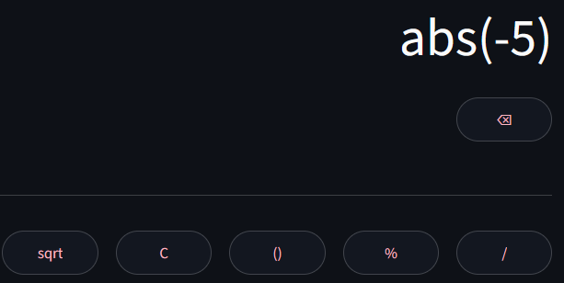
Рисунок 9.1 – Ввод модуля и обратного числа
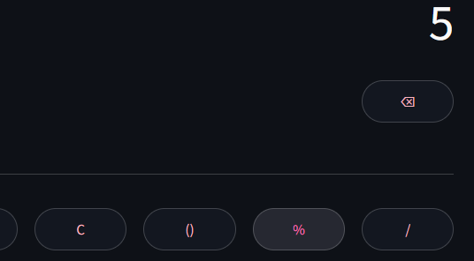
Рисунок 9.2 – Вывод 5
В таблице 10.1 представлен протокол тестирования «Проверка корректной работы константа pi»
Таблица 10.1 – Проверка корректной работы константа pi
Поле | Описание
Даты тестирования | 17.10.2026
Приоритет | Низкий
Название тестирования | Константа pi
Резюме испытания | Необходимо добиться корректной работы программы при нажатии кнопки p (Пи)
Шаги тестирования | - Нажать p  - Нажать =
Данные тестирования | pi
Ожидаемый результат | 3.141592653589793
Фактический результат | 3.141592653589793
На рисунках 10.1 – 10.2 представлен результат проверки кнопок p (Пи)
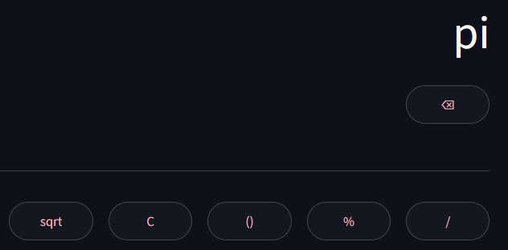
Рисунок 10.1 – Ввод констант
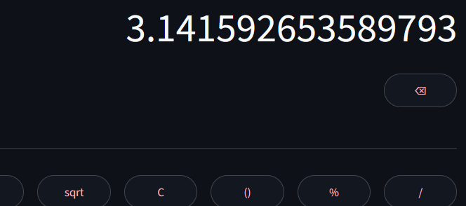
Рисунок 10.2 – Вывод значений констант

